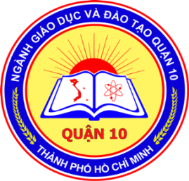

***Quận 10, ngày 12 tháng 5 năm 2018***

**THƯ MỜI**

**LỄ TRAO GIẢI**

**GIÁO VIÊN CHỦ NHIỆM LỚP GIỎI,**

**GIÁO VIÊN DẠY GIỎI CẤP TIỂU HỌC**

**GIÁO VIÊN DẠY GIỎI CẤP TRUNG HỌC CƠ SỞ**

**NĂM HỌC 2017-2018**

**🙧 🕮 🙥**

**ỦY BAN NHÂN DÂN QUẬN 10**

**PHÒNG GIÁO DỤC VÀ ĐÀO TẠO QUẬN 10**



**CHƯƠNG TRÌNH**

1/ Văn nghệ chào mừng.

2/ Tuyên bố lý do, giới thiệu đại biểu.

3/ Báo cáo công tác tổ chức hội thi.

4/ Phát biểu của lãnh đạo.

5/ Trao giải “Giáo viên chủ nhiệm lớp giỏi, Giáo viên dạy giỏi cấp Tiểu học, Giáo viên dạy giỏi cấp Trung học cơ sở” - Năm học 2017-2018.

6/ Chụp hình lưu niệm./.

THƯ MỜI

Phòng Giáo dục và Đào tạo Quận 10

***Trân trọng kính mời***

**Ban giám hiệu các trường Mầm non công lập;**

**Tiểu học; Trung học cơ sở và**

**các đơn vị trực thuộc.**

Đến dự:

**LỄ TRAO GIẢI**

**GIÁO VIÊN CHỦ NHIỆM LỚP GIỎI,**

**GIÁO VIÊN DẠY GIỎI CẤP TIỂU HỌC**

**GIÁO VIÊN DẠY GIỎI CẤP TRUNG HỌC CƠ SỞ**

**Năm học: 2017-2018**

Thời gian: 8giờ 00 ngày thứ Bảy 12/5/2018.

Tại: Hội trường Ủy ban nhân dân

Số 474 Đường 3/2, Phường 14, Quận 10.

Rất hân hạnh được đón tiếp quý đại biểu.

**TRƯỞNG PHÒNG**

*(đã ký)*

**NGUYỄN THÀNH VĂN**